تحليل الاستبيان لـ هيثم غالب ..

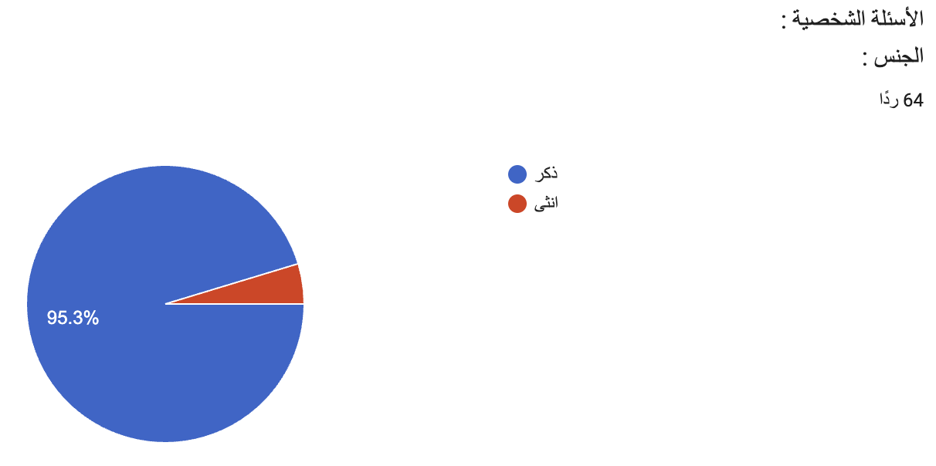

يتبين من الرسم البياني ان ٩٥.٣٪ من الجمهور هوه من العنصر الرجالي و هي النسبة الأكبر

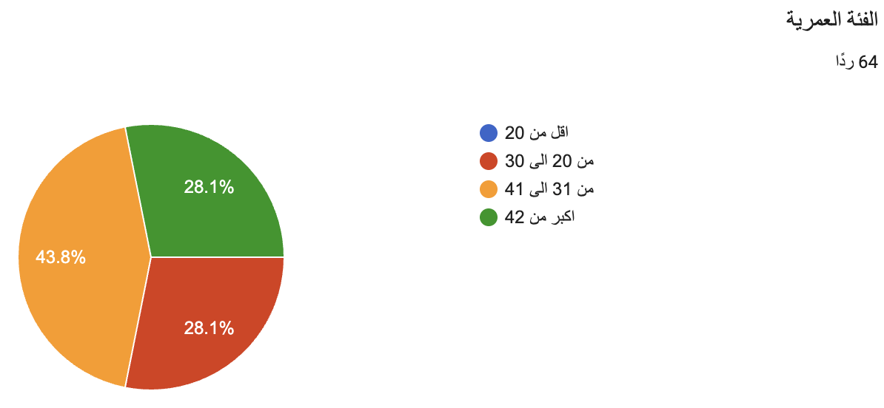

الفئة الأكبر نسبة: يظهر من الرسم البياني أن النسبة الأعلى من المشاركين بلغت
للفئة العمرية الممتدة من ٣١ إلى ٤١ سنة٤٣.٨٪

اما الفئة الثانية والثالثة فكانت متقاسمه بين الفئة العمرية من ٢٠ الى ٣٠ و الفئة العمرية اكبر من ٤٠

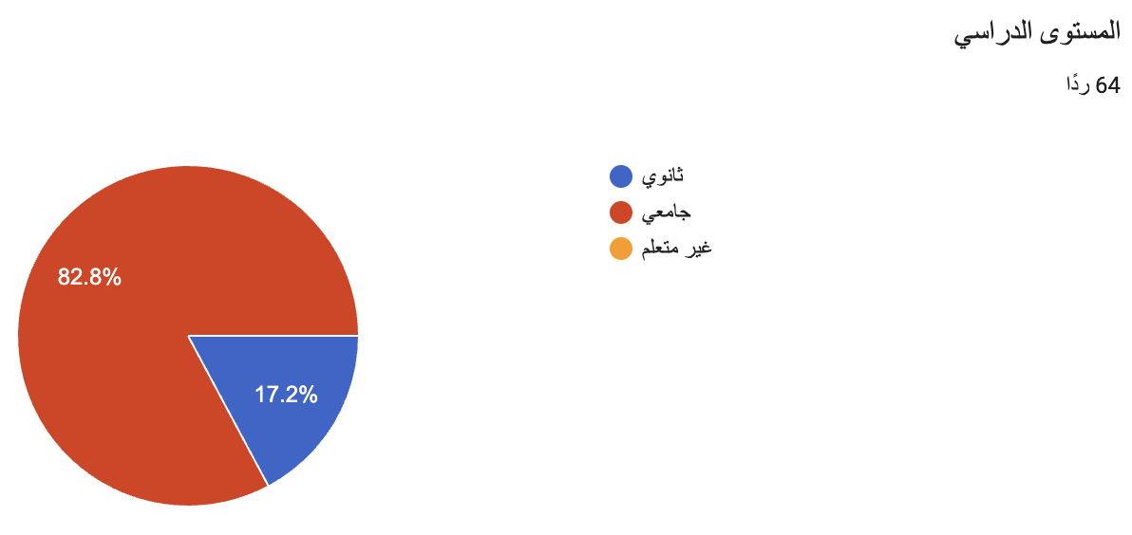

يتبين من الرسم البياني أن النسبة الأكبر من المشاركين هم من أصحاب المستوى
بنسبة ٨٢.٨٪"الجامعي"
جاء في المرتبة الثانية حملة الشهادة الثانوية بنسبة بلغت ١٧،٢٪ من اجمالي الردود

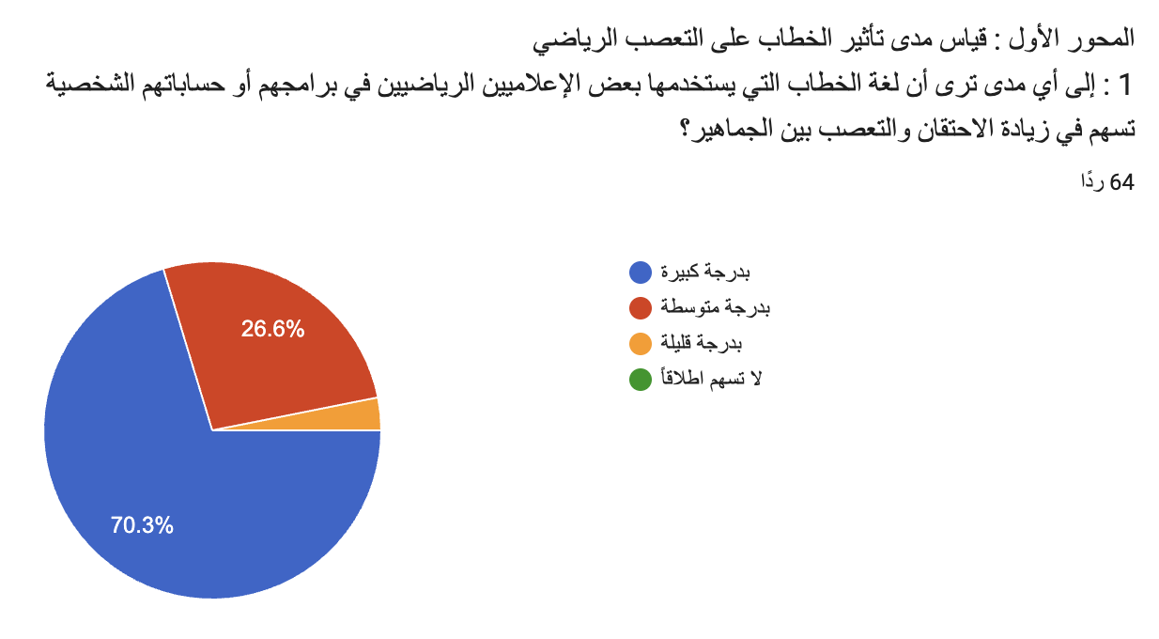

يظهر من الرسم البياني أن النسبة الأكبر بلغت ٧٠.٣٪
حيث يرى هؤلاء أن لغة الخطاب تسهم بدرجة كبيرة في زيادة الاحتقان و التعصب

اما في الدرجة الثانية جاءت فئة المشاركين الذين يرون التأثير بدرجة متوسطة بلغت بنسبة ٢٦.٦ من اجمالي الردود

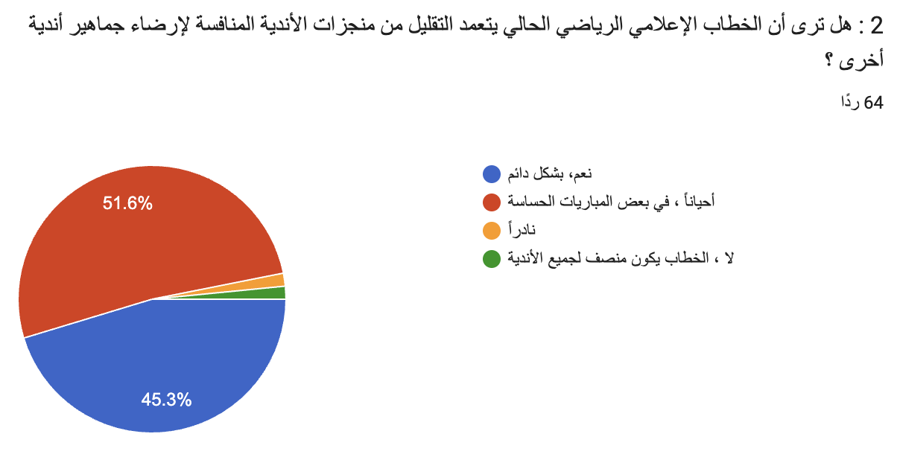

يوضح الرسم البياني أن أكثر من نصف العينة بنسبة ٥١.٦٪ يرون أن الخطاب يتعمد التقليل من منجزات المنافسين"أحياناً، في بعض المباريات الحساسة
اما النسبة الثانية جاءت نسبة قريبة جداً وقوية بلغت ٤٥.٣٪ للمشاركين الذين يرون أن هذا السلوك يحدث "نعم، بشكل دائم
اما النسبة القليلة
انحصرت النسبة المتبقية بين من يرون حدوث ذلك نادراً بنسة ١.٦٪

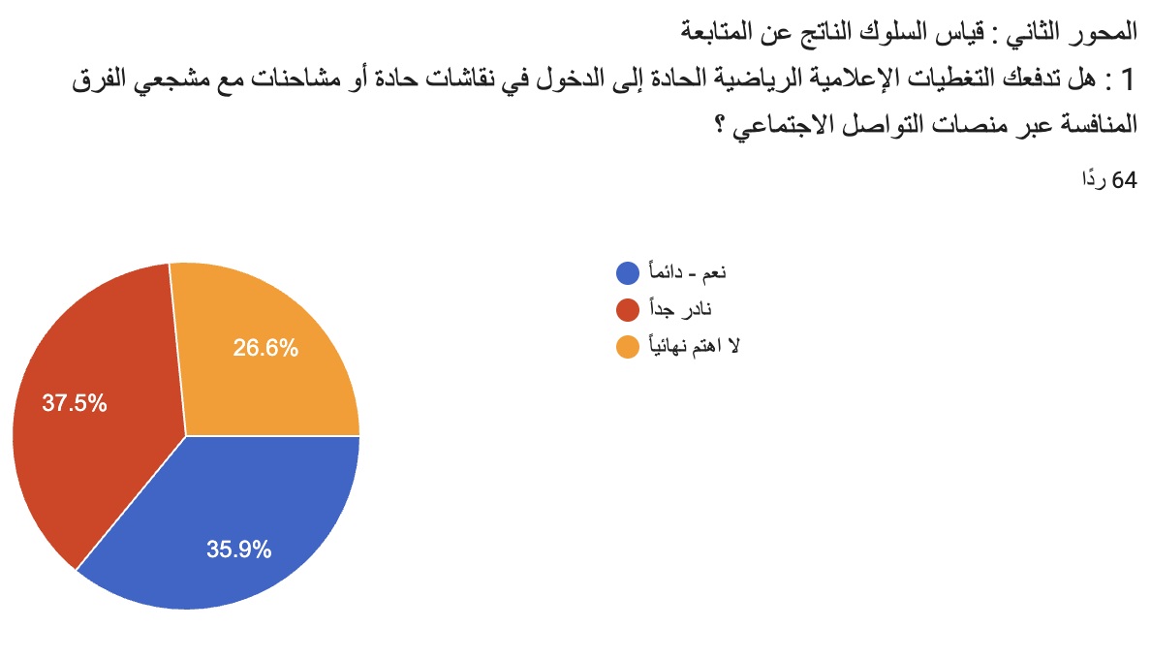

يتبين من الرسم البياني أن النسبة الأكبر من المشاركين بلغت ٣٧.٥٪
وهم الذين تدفعهم التغطيات الحادة إلى النقاشات والمشاحنات نادراً جداً

اما في المرتبة الثانية جاءت فئة المشاركين الذين يدخلون في مشاحنات نعم دائماً بنسة متقارية جداً بلغت ٣٥.٩٪

اما في المرتبة الثالثة فئة المشاركين الذين اختاروا لا اهتم بنسبة ٢٦.٦٪

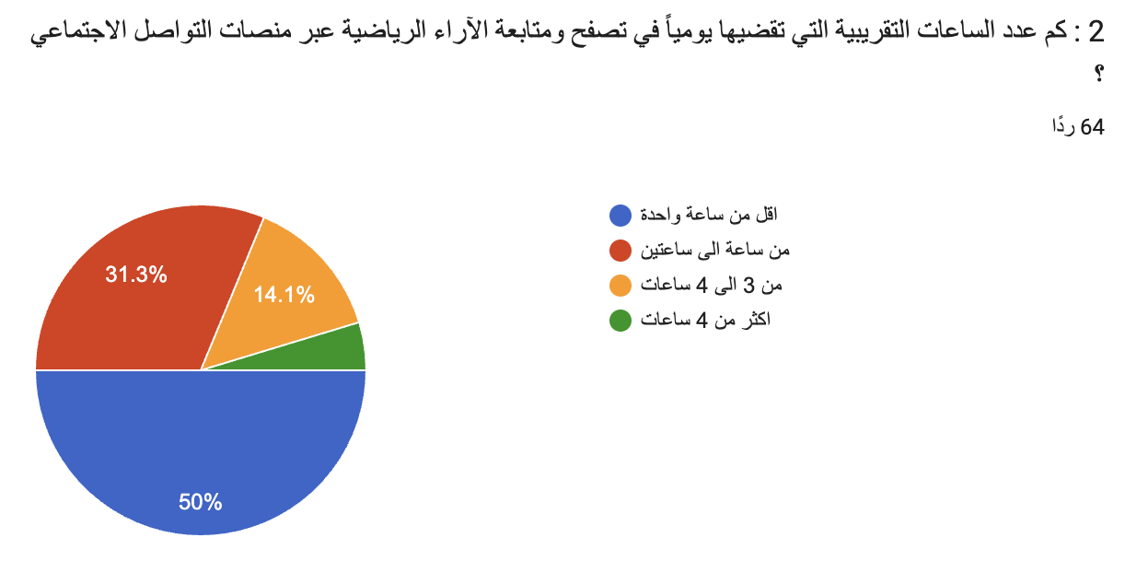

يشير الرسم البياني إلى أن نصف المشاركين تماماً بنسبة ٥٠٪ يقضون اقل من ساعة واحدة يومياً في تصقح ومتابعة الآراء الرياضية

اما في المرتبة الثانية جاءت فئة المشاركين يتابعون الساحة الرياضية من ساعة الى ساعتين يومياً بنسبة ٣١.٣٪

اما النسة الثالثة جاءت بنسبة ١٤.١٪ وهم من يقضون من ٣ الى ٤ ساعات يومياً

جاءت النسبة الأقل ٤.٦٪ هم من يقضون ٤ ساعات يتابعون الساحة الرياضية
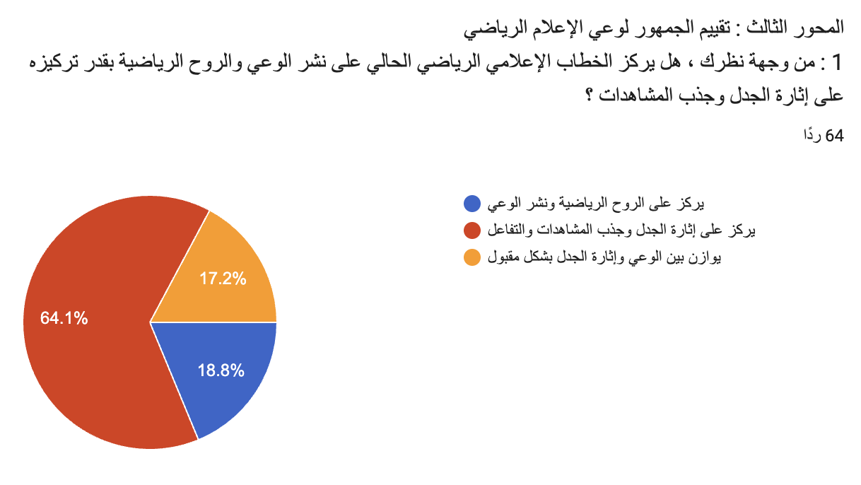

يظهر من الرسم البياني أن النسبة الأكبر من المشاركين بلغت ٦٤.١٪
والذين يرون أن الخطاب الإعلامي الرياضي الحالي يركز على إثارة الجدل وجذب المشاهدات والتفاعل
المرتبة الثانية: جاءت فئة المشاركين الذين يرون أن الخطاب يركز على الروح الرياضية ونشر الوعي بلغت بنسبة ١٨.٨٪
المرتبة الثالثة والأقل: يرى. ١٧.٢٪ من المبحوثين أن الخطاب السائد يوازن بين الوعي وإثارة الجدل بشكل مقبول

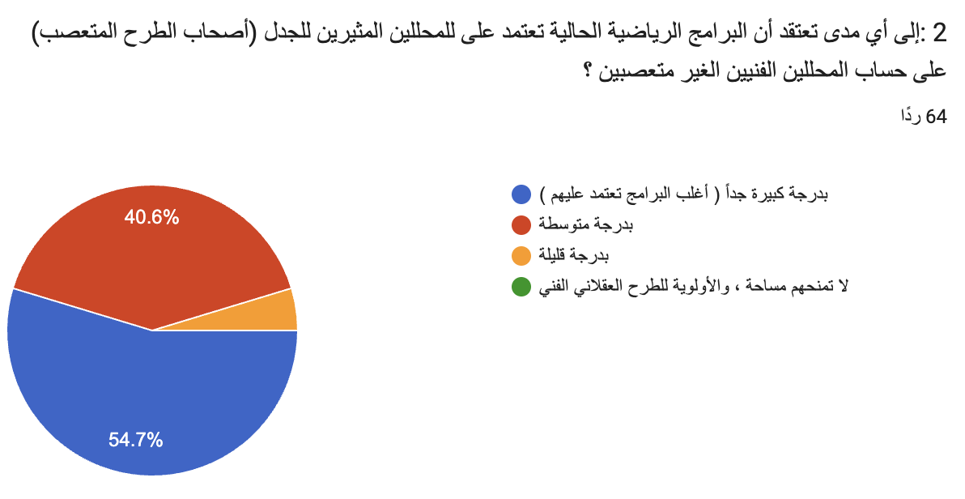

يوضح الرسم البياني أن النسبة الأكبر من المشاركين بلغت ٥٤.٧٪ والذين يعتقدون "بدرجة كبيرة جداً أن أغلب البرامج تعتمد عليهم أي على المحللين أصحاب الطرح المتعصب
المرتبة الثانية: يرى ما نسبته ٤٠.٦٪ من المبحوثين أن البرامج تعتمد على هؤلاء المحللين المثيرين للجدل بدرجة متوسطة
النسبة الضئيلة: انحصرت النسبة المتبقية والأقل عند ٤.٧٪ للمشاركين الذين يرون الاعتماد عليهم يتم بدرجة قليلة

